1. 尽快解绑一个你的微信号，我这边添加管理员。

反馈：微信商城教程：

链接：http://pan.baidu.com/s/1skBzhnR 密码：46cp

网页授权权限配置

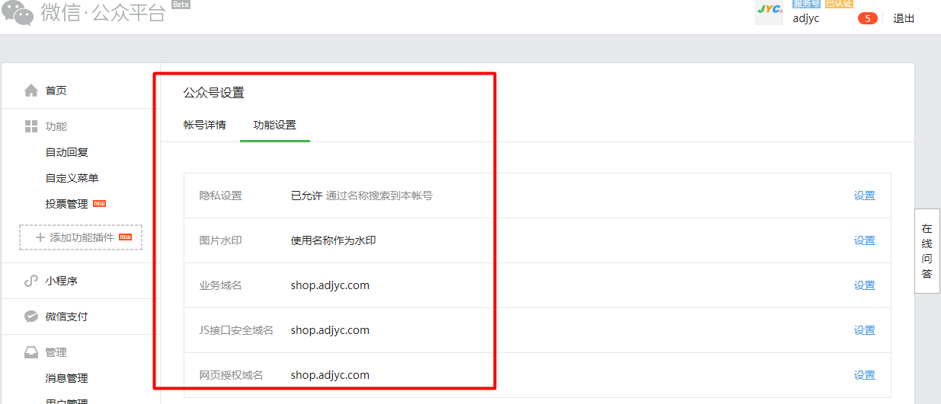

1. 获取商城最新更新源码文件，研究和当前版本的区别。

反馈：沟通中~

1. shop.adjyc.com部署：

在微信商店配置一个商城，商品信息以民商智惠为例(http://life.minshengec.com/)

可以设置准备5类商品，每类2-5个商品。

[www.minshengec.com不用改上面的了。](http://www.minshengec.com不用改上面的了。)

反馈：添加了一个商品

<http://shop.adjyc.com/web/index.php?c=site&a=entry&p=goods&op=post&id=23&do=shop&m=ewei_shop>

可登陆后台配置

账号：cps

密码：a12345678

然后根据商店的商品列表，模拟和CPS签合同，从商店中选出3类商品，每类1-2个商品添加到cps合同中，然后走流程，分享，统计。

1. cps.adjyc.com部署：基于上述商品合同走流程。
2. 店铺商城名称修改：改成“民商智惠”

如下的title，改成“商城后台管理系统”

之前有看到的积分商城，应显示：积分+现金